МИНОБРНАУКИ РОССИИИ

Федеральное государственное бюджетное образовательное учреждение высшего образования

«ВЛАДИВОСТОКСКИЙ ГОСУДАРСТВЕННЫЙ УНИВЕРСИТЕТ»
(ФГБОУ ВО «ВВГУ»)

Институт информационных технологий и анализа данных
Кафедра информационных технологий и систем

ОТЧЕТ ПО ЛАБОРАТОРНОЙ РАБОТЕ
по дисциплине «Информатика и основы программирования»
Основы Python

Студент
гр. БИН-26-2 И. А. Колодяжный

Преподаватель М. В. Водяницкий

Владивосток 2026
1 Выполнение работы
1.1 Задание 1
В первом задании требуется создать переменные station_name, active_sensors, average_temperature и is_online со значениями «Ocean», 18, 21.6 и True соответственно и вывести результат в формате «значение переменной, тип переменной». Результат выводится в том же порядке, в котором создавались переменные.
Алгоритм решения первого задания представлен на рисунке 1.
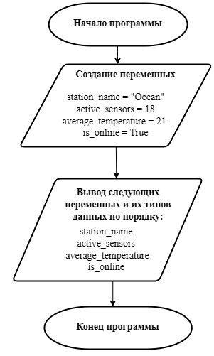
Рисунок 1 – Блок-схема программы для первого задания
Текст программы для первого задания представлен на рисунке 2.
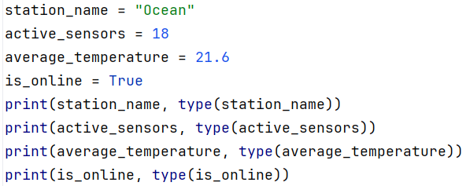
Рисунок 2 – Текст программы для первого задания
Программа создает указанные в задании переменные, далее последовательно выводит их значения и тип данных.
1.2 Задание 2
Во втором задании требуется создать переменные a, b и c со значениями 7, 4 и 3. Затем необходимо вычислить значение выражения: (a + b) * c^2 - a div b + a mod b. Результат выражения выводится в формате «Результат: 101». Необходимо использовать операторы Python для возведения в степень, целочисленного деления и остатка от деления
Алгоритм решения второго задания представлен на рисунке 3.
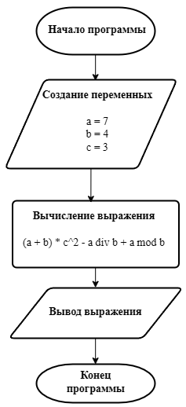
Рисунок 3 – Блок-схема программы для второго задания
Текст программы представлен на рисунке 4.
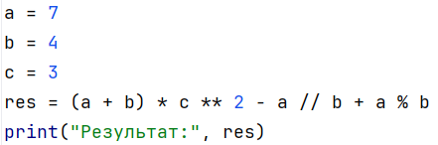
Рисунок 4 – Текст программы для второго задания
В программе указываются значения переменных a, b и с. Затем в переменной res вычисляется значение данного выражения, а после выводится на экран в нужном формате.
1.3 Задание 3
В третьем задании требуется, чтобы пользователь вводил длину и ширину площадки в метрах как два вещественных числа на отдельных строках. Затем по этим данным вычисляется площадь и периметр площадки.
Алгоритм решения третьего задания представлен на рисунке 5.
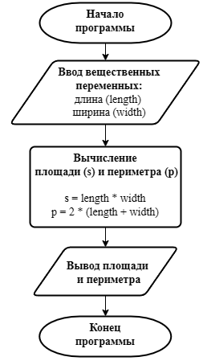
Рисунок 5 – Блок-схема программы для третьего задания
Текст программы представлен на рисунке 6.
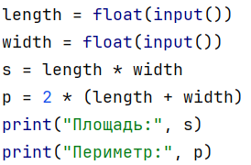
Рисунок 6 – Текст программы для третьего задания
Программа создает переменные length и width для длины и ширины соответственно, предлагая пользователю ввести значения. Данные переводятся в вещественный тип, и по ним вычисляется площадь и периметр в переменных s и p соответственно. Вычисленные переменные выводятся на экран.
1.4 Задание 4
В четвёртом задании требуется, чтобы пользователь ввёл продолжительность поездки в секундах как неотрицательное целое число. Затем это значение переводится в часы, минуты и секунды без использования готовых функций работы со временем. Результат выводится в формате HH:MM:SS, каждая часть дополняется ведущим нулём до двух цифр.
Алгоритм решения четвёртого задания представлен на рисунке 7.
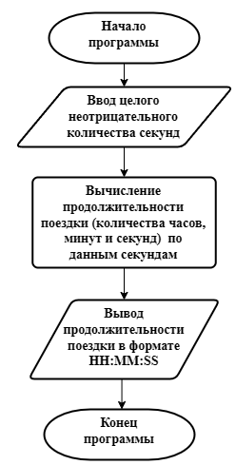
Рисунок 7 – Блок-схема программы для четвёртого задания
Текст программы представлен на рисунке 8.
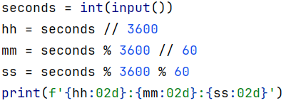
Рисунок 8 – Текст программы для четвёртого задания
Программа получает от пользователя целое число секунд, сохранённое в переменной seconds. В переменной hh вычисляется количество часов от данных секунд, в переменной mm – количество минут, в переменной ss – количество секунд. Затем при помощи f-строки значения вычисленных переменных выводится на экран в необходимом формате.
1.5 Задание 5
В пятом задание требуется, чтобы пользователь последовательно вводил расстояние в километрах, расход топлива в литрах на 100 километров и стоимость одного литра топлива. Затем нужно вычислить необходимое количество топлива и его полную стоимость. Оба результата выводятся с двумя цифрами после десятичной точки. Входные данные представляют собой числа вещественного типа.
Алгоритм решения пятого задания представлен на рисунке 9.
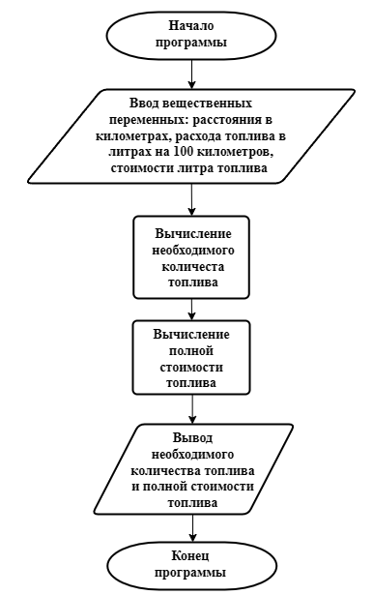
Рисунок 9 – Блок-схема программы для пятого задания
Текст программы представлен на рисунке 10
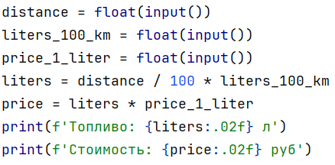
Рисунок 10 – Текст программы для пятого задания
Программа последовательно получает на вход от пользователя дистанцию, расход топлива на 100 километров и стоимость 1 литра топлива. Эти значения переводятся в вещественный тип и записываются в переменные distance, liters_100_km и price_1_liter соответственно. Далее в переменной liters вычисляется необходимое количество топлива, а в переменной price – его полная стоимость. Затем при помощи f-строки на экран выводятся значения вычисленных переменных с двумя знаками после десятичной точки.

